金属第59回・鉄鋼第62回中国四国支部講演大会 講演・参加募集

【主 催】 日本金属学会･日本鉄鋼協会中国四国支部
【日 時】 2019年8月19日（月）9:00 ～ 20日（火）17:20
【場 所】 愛媛大学工学部（城北キャンパス） 〒790-8577 愛媛県松山市文京町3
アクセスマップ https://www.ehime-u.ac.jp/overview/access/johoku/
【日 程】 8月19日（月）（受付 8:30～）
9：00～17：00 研究発表 （共通講義棟C EL23, EL24, EL26）
12：00～13：00 支部委員会 （共通講義棟C EL12）
18：00～20：00 懇親会（「SALVATORE」
http://www.salvatore.jp/restaurant/matsuyama/）
8月20日（火）
9：00～10：30 湯川記念講演（工学部4号館 E411）
「鉄鋼材料における合金元素の役割と元素戦略」
講師：日鉄総研㈱ シニアアドバイザー 潮田 浩作
10：40～12：10 本多光太郎記念講演 （工学部4号館 E411）
「計算熱力学・計算組織学・材料情報学による材料設計の加速」
講師：名古屋大学 教授 小山 敏幸
13：00～17：20 工場見学「新来島どっく 大西工場」
http://www.skdy.co.jp/company/oonishi.html
※(13:00～)バスにて移動→(14:00～15:30) 新来島ドック見学→
(16:00頃) JR今治駅着→(17:00頃) JR松山駅着→(17:20頃) 愛媛大学着予定
【発表方法】 発表10分，質疑5分。各自のPCをご持参下さい。
なお、会場にはプロジェクタの接続としてsub-15ピンしかございませんので、
薄型のノートPCやMACをお使いの方は、コネクタをご持参されるようお願い申し上げます。
【講演内容】 材料の製造,応用,材質,物性等に関する研究
【発表資格】 特になし。学協会会員であることも問いません
【発表学協会の選択】本講演大会は、日本金属学会及び日本鉄鋼協会の共同開催ですので、発表申し込みの際は、金属学会あるいは鉄鋼協会のいずれかで発表希望かを選択してください
【その他】 優秀な発表を行った学生には優秀賞を授与する予定です。
【重要な日程】
6月 28日（金） 講演・参加申込〆切
別紙参加申込書(https://jim.or.jp/EVENTS/data/application_20190524.xlsx)に必要事項を記入の上、下記の申込先へE-mailで送付。メールの件名は、「支部大会講演申込・所属（略称で）・氏名」としてください。できるだけ研究室単位で取りまとめの上ご提出ください。
7月19日（金） 概要提出〆切
A4用紙1枚以内とする。添付のフォーマットを利用してください。また、フォーマット中の「３．提出方法」に従ってE-mailで送付ください。
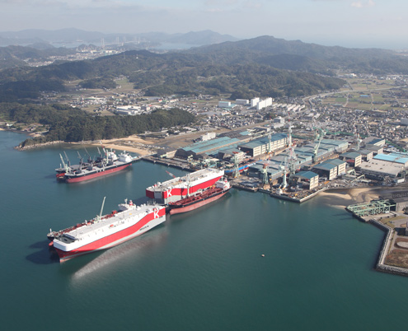
【参 加 費】 一般：1000円，学生 500円
【懇親会費】 一般：4000円，学生1000円
【見学会について】
新来島ドック 大西工場：
愛媛県今治市大西町に立地する大西工場は、最大15万トン型までの造船が可能な新来島どっくの主力工場です。昨今の設備投資により、自動化設備の拡充や総組立定盤の移動式屋根を多く設置し、全天候型工場を目指しています。
※但し、企業の方の参加はご遠慮いただければと存じます。
http://www.skdy.co.jp/company/oonishi.htmlより転載

【問い合せ及び各種提出先】
〒790-8577 愛媛県松山市文京町３ 愛媛大学大学院 理工学研究科 物質生命工学専攻
助教 岡野 聡 Tel : 089-927-9884 E-mail: okano.satoshi.mj@ehime-u.ac.jp
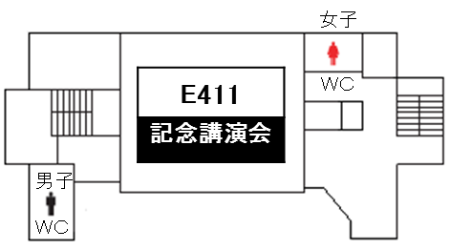
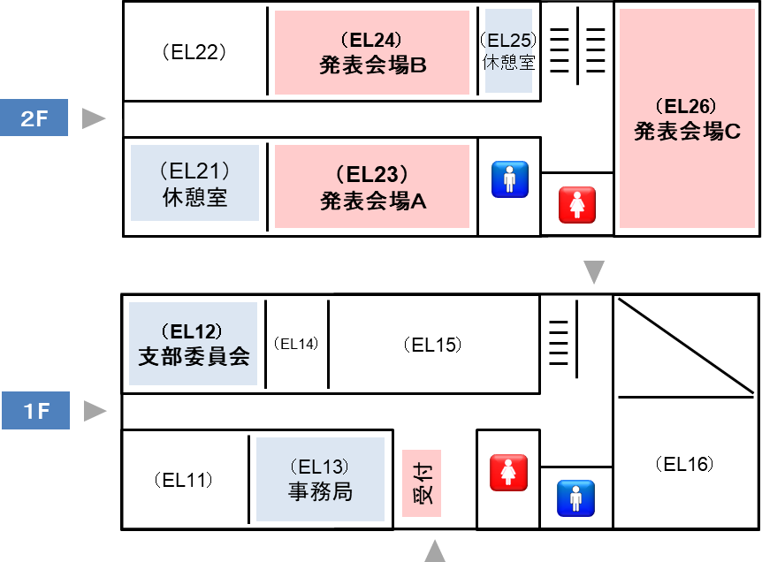
工学部4号館１F
入口
共通講義棟C

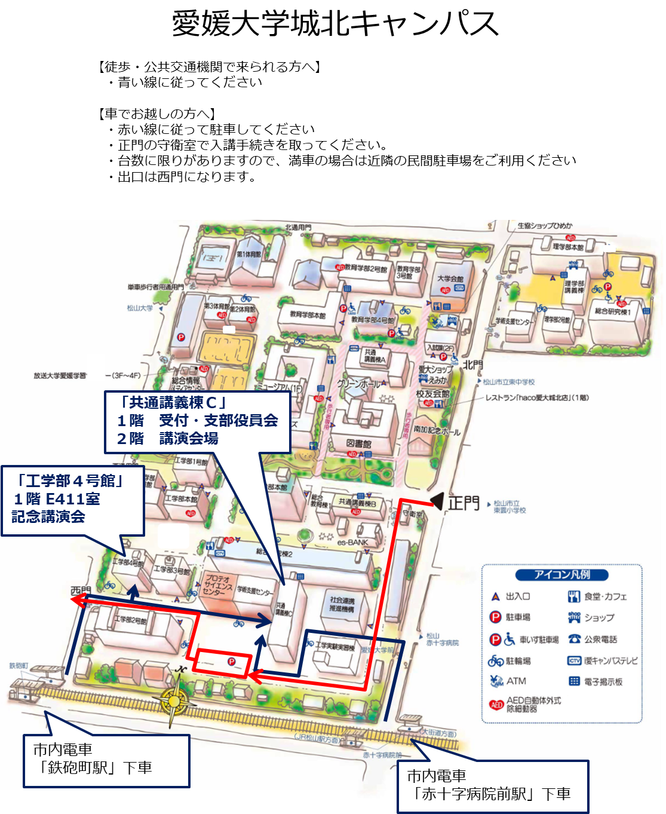

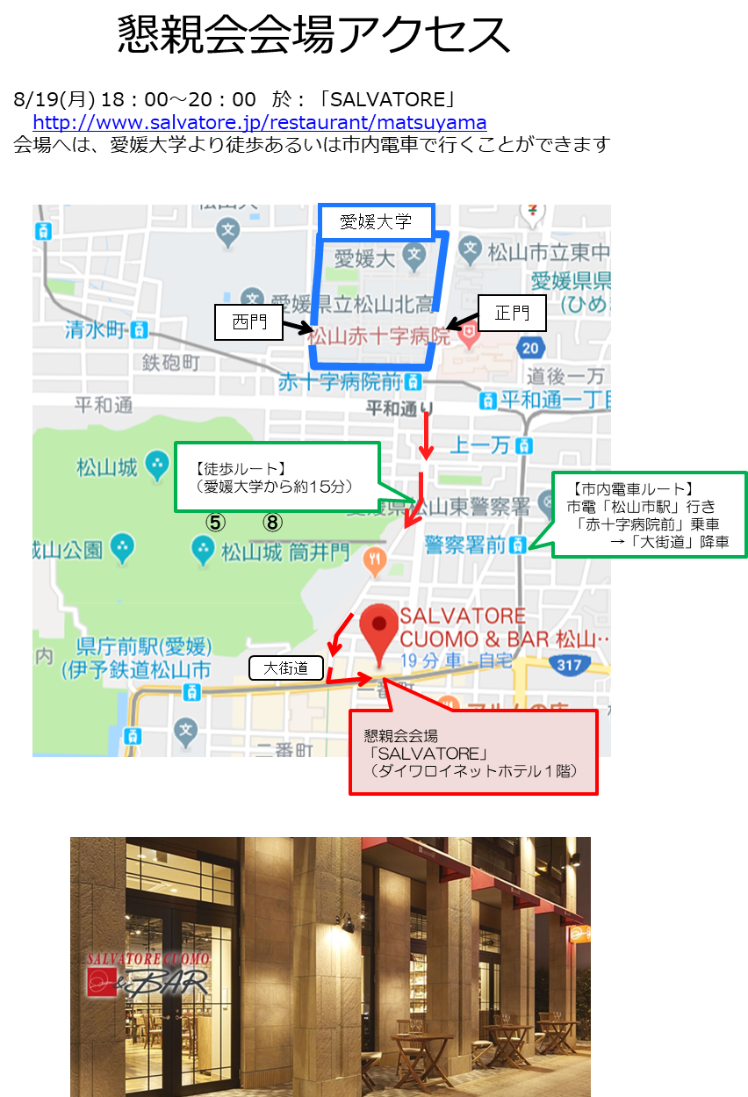
講演題目（MS-Pゴシック：14ポイント，ボールド）日本語と英語の併記
(XX)
Title in English (Times New Roman: 14 points and bold face)
-----（８ポイント １行改行）-----
金属 太郎¹，○鉄鋼 太郎²，中国 花子¹，四国 花子³，岡山 県太郎¹ (12ポイント)
Taro Kinzoku ¹, ○Taro Tekko ², Hanako Chugoku ¹, Hanako Shikoku ³, Kentaro Okayama ² (11points)
¹岡山理大・院工，²岡山大・院生，³広島大・工，⁴山口大・工 （MS明朝 11ポイント）
--------（11ポイント １行改行)---------
- 用紙・余白など
ここでは，概要の作成方法について説明します．
用紙のサイズはA4としてください．左上の（XX）には，プログラム決定後の講演番号を(A01)のように入れて下さい．余白として，左右上に20 mm，下に25 mmを設定してください．また，ヘッダーとフッターの領域には，何も書き込まないでください．

- フォントなど
講演題目は，日本語と英語で併記してください．発表者は，日本字表記（MS-明朝 12ポイント）と英字表記（Times New Roman 11ポイント）の両方を示し，登壇者の前に上付きの白丸を付けてください．所属は，発表者と上付き番号で対応付け，フォントにはMS-明朝の11ポイントを使用し，略式表示で書いて下さい．学生は「・学生」，大学院生は「・院生」と付記して下さい．
本文は，日本字に明朝体（ＭＳ明朝）の10.5ポイントから12ポイントの範囲のフォントを使い，英数字にはTimes New Roman の10.5ポイントから12ポイントの範囲のフォントを使ってください．また見出しは太字としてください．目的，実験方法，結果と考察，結果，考察，結論，まとめ等の項目の分け方は，執筆者の判断に任せます．また，英語で本文を書かれても結構ですが，題目など日本語との併記が求められている箇所は，それに従ってください．その場合，申込の講演題目等が英語ならば，英語表記を先に書いて下さい．
図の説明は英語で，フォントはTimes New Romanの10ポイントとしてください．表自体の形式は自由ですが，キャプションはFig.と同様Table 1などとし，書式も同じにして下さい．
参考文献がある場合は，本文中で[1]，[1,2]，[1-4]のように示し，文末の例に従って書いて下さい．
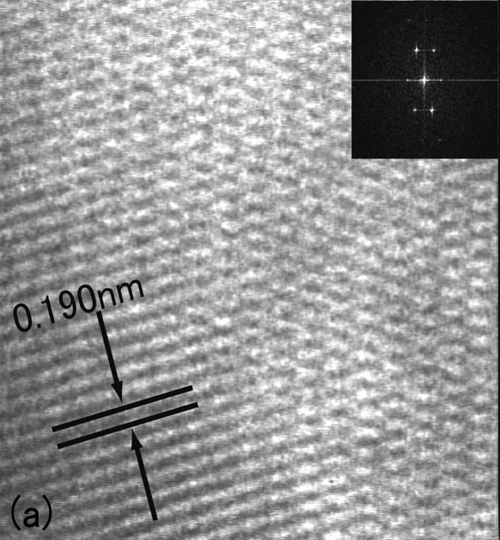
Fig. 1. Use Times New Roman 10 points font. This text box must make a group with the above figure. Letters in the figure should be large enough to be easily understood by the readers. Please use SI units for the data.
- 提出方法
Word及びPDF形式の両方の原稿を提出してください．カラー印刷は致しません．ファイル名は「支部大会概要_所属（略式で）_登壇者氏名.pdf」としてください．送信の際，Subject(件名）は「支部大会概要・所属（略式で）・送信者氏名」を必ず記してください．

- 締切など
概要は7月19日(金)必着です．
送付先は okano.satoshi.mj@ehime-u.ac.jpです．
製本の都合上，締切厳守のほど宜しくお願いいたします．

参考文献
[1] T. Okayama and H. Yamaguchi: J. App. Mechanics, 54 (2011) 1041.
[2] W. W. World et al: ‘World Science’ ed. by J. Smith, HU Academic Press, Okayama (2011) p.503.

